**Знакомство с программой «Менеджер баз данных»**

**ВАЖНО**: создание резервной копии данных простым копированием файла может привести к частичной или полной потере информации. Рекомендуется создавать резервные копии базы данных с использованием специальной программы «Менеджер баз данных».

При стандартной установке эта программа находится в папке **C:\Paragraf UDOD\DB**

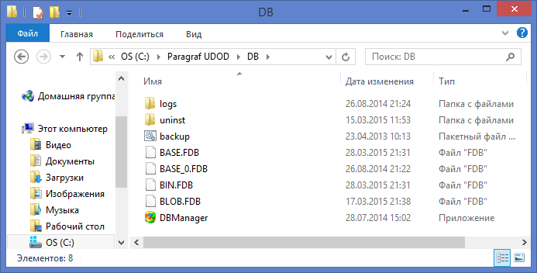

и может загружаться из этой папки.

Рекомендации по периодичности создания резервных копий:

* BASE.FDB – содержит основную вводимую информацию (данные об ОО, её зданиях и документах, сотрудниках, воспитанниках). Чем чаще происходит резервирование этой базы данных, тем меньше информации придется восстанавливать вручную, в случае выхода из строя сервера АИСУ «Параграф УДОД».
* BLOB.FDB – содержит мультимедийную информацию больших объемов – образы документов, фотографии и т.д. Частота резервирования этой базы данных зависит от того, как часто подобная информация изменяется в АИСУ «Параграф УДОД».

База данных BIN.FDB полностью перезаписывается в результате установки (обновления) серверной части АИСУ «Параграф УДОД» и поэтому не требует резервного копирования.

1. **Знакомство с программой «Менеджер баз данных»**

Программа «Менеджер баз данных» предназначена для обслуживания баз данных. Она предоставляет возможность выполнять следующие операции:

* устанавливать лицензионный ключ;
* создавать резервную копию базы данных (архивация);
* восстанавливать базу данных из резервной копии (разархивация);
* менять пароль системного администратора Firebird;
* устанавливать пароль пользователя admin.
  1. **Создание резервной копии базы данных**

Для создания резервной копии необходимо:

* Запустить «Менеджер баз данных» и в появившемся окне двойным щелчком отметить конкретную базу данных и нажать кнопку «***Сделать резервную копию выделенных баз данных***».

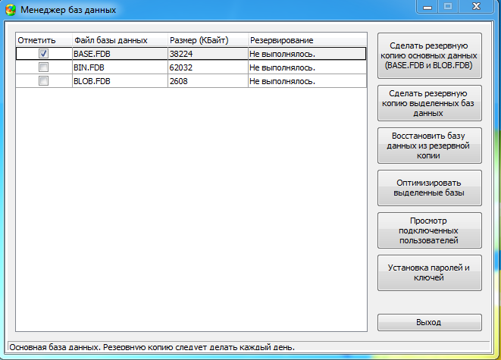

* Программа предложит выбрать папку для сохранения файла резервной копии базы.

|  |  |
| --- | --- |
|  | Рекомендуется файлы с резервными копиями хранить на внешних носителях информации (CD-диски, Flash-накопители), чтобы иметь возможность восстановить базы данных в случае выхода из строя жёсткого диска компьютера-сервера. |

Далее появится окно для ввода пароля административной учетной записи СУБД FireBird

|  |  |
| --- | --- |
|  | Необходимо ввести пароль для SYSDBA, по умолчанию этот пароль: **masterkey**,  и нажать «Ввод» |

* Если используется пароль по умолчанию, программа предложит его сменить.

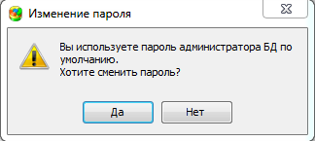

**Этого делать при создании резервной копии не рекомендуется**

Далее начинается процесс создания резервной копии, при этом в окне Менеджера появляется информация о выполняемых действиях и в случае удачного завершения становится активной кнопка «Готово».

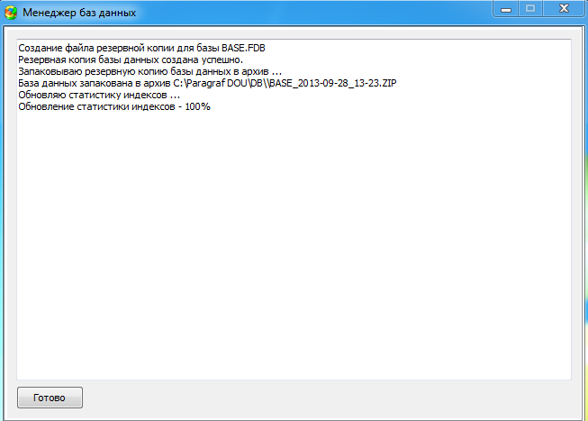

Файлы резервных копий получают стандартные имена, в которых содержится дата и время создания резервной копии: BASE_2013-09-28_13-23

* 1. **Восстановление базы данных из резервной копии**

Восстановление базы данных из резервных копий необходимо в случае непредвиденного повреждения файлов баз данных или в случае ошибок, допущенных при вводе информации. **Обратите внимание**, что после восстановления из резервной копии, все данные будут восстановлены к тем значениям, которые были на момент создания резервной копии.

ВАЖНО: В процессе восстановления «Менеджер баз данных» принудительно отключает всех пользователей от восстанавливаемой базы данных.

Для восстановления данных из резервной копии необходимо:

* Запустить «Менеджер баз данных» и в появившемся окне нажать кнопку   
  «***Восстановить базу данных из резервной копии***».
* Указать файл, содержащий резервную копию базы данных и нажать «***Открыть***».
* 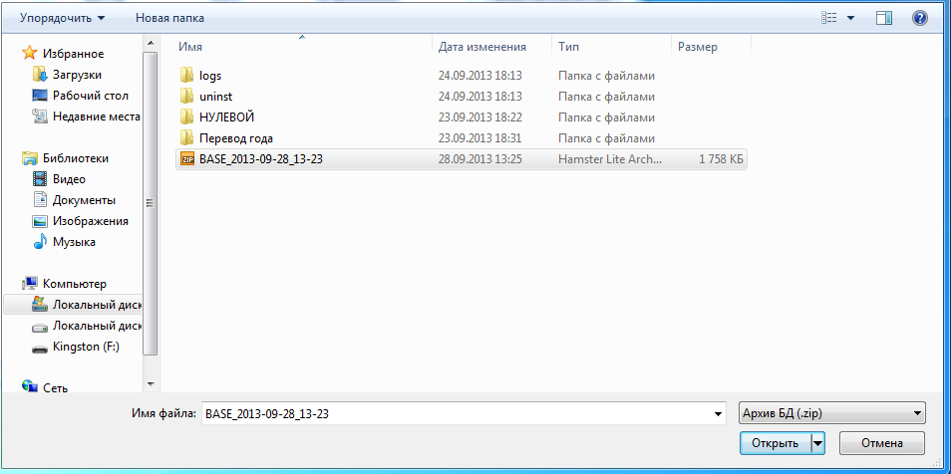
* Проверить свой выбор.
* 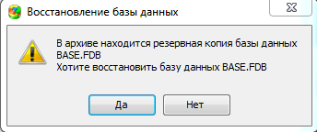

Если он сделан правильно, подтвердить восстановление базы данных, нажав «***Да***»

* Ввести пароль для SYSDBA, административной учетной записи СУБД FireBird   
  (по умолчанию **masterkey** ) и нажать «Ввод»

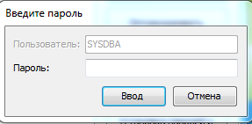

* Дождаться восстановления базы данных и закрыть окно кнопкой «Готово».

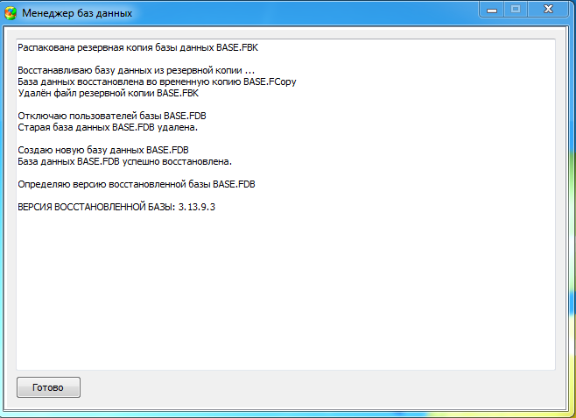

Если из резервной копии восстанавливалась база данных BASE.FDB, программа сообщит версию восстановленной базы данных.

Приложения АИСУ «Параграф УДОД» содержатся в базе данных BIN.FDB. Если версия приложений отличается от версии восстановленной BASE.FDB, это может привести к неработоспособности АИСУ «Параграф УДОД» и возникновению ошибок в данных. В этом случае настоятельно рекомендуется ещё раз установить обновление серверной части.

Версию АИСУ «ПараГраф УДОД» можно увидеть при загрузке в верхней части окна регистрации пользователя:

